Enseignante : Mme Brahimi Kholkhal Wahiba
Cours :Partie 2
Module :Mycologie appliquée
Promotion : Master 1 (Microbiologie et control de qualité)

Interaction avec d’autres microorganismes :
Chaque sous population tentera de s’imposer et utilisera et/ou produira des métabolites originaux.
Il s’instaure entres les micro-organismes des relations positives :
- Mutualisme : Les deux micro-organismes s’aident mutuellement. le bénéfice est réciproque et obligatoire.
- Commensalisme : Relation dans laquelle le commensal tire un avantage alors que l’autre n’est ni affecté ni aidé.
Et d’autres négatives :
- Parasitisme : 1 micro-organisme utilise au dépend de son hôte les métabolites que ce dernier produit.Une pénétration des hyphes du parasite dans les propagules (hyphes, conidies, sclérotes) suivie d’une lyse du cytoplasme. Deux exemples s’imposent ici : le parasitisme de certaines souches de Trichoderma spp vis-à-vis des hyphes de Rhizoctonia solani
- Amensalisme : 1 micro-organisme est inhibé dans sa croissance par un autre micro-organisme.
- Compétition : 2 micro-organismes utilisent la même ressource, il s’instaure alors une « lutte » pour celle-ci.
Mécanisme d’interaction :
- Acidification
- Antagonisme :
- L’antagonisme de substrat résulte du fait de l’utilisation par plusieurs micro-organismes d’un même élément
- L’antagonisme par antibiose repose sur la production par un microorganisme, de métabolites secondaires de nature diverse exerçant un effet toxique sur l’agent pathogène (Figure 1).
- Synergie de substrat
La synergie de substrat s’illustre à la fois positivement et négativement.
Positivement d’abord, un microorganisme va transformer un substrat en un autre substrat qui sera disponible pour un autre
Négativement, car le microorganisme qui synthétise ce composé peut lui même l’utiliser. Il doit produire pour deux plutôt que seulement pour lui-même.
- Actions de substances inhibitrices

Importance des mycètes :
- Le recyclage de la matière organique dans la chaine alimentaire (décomposeur).
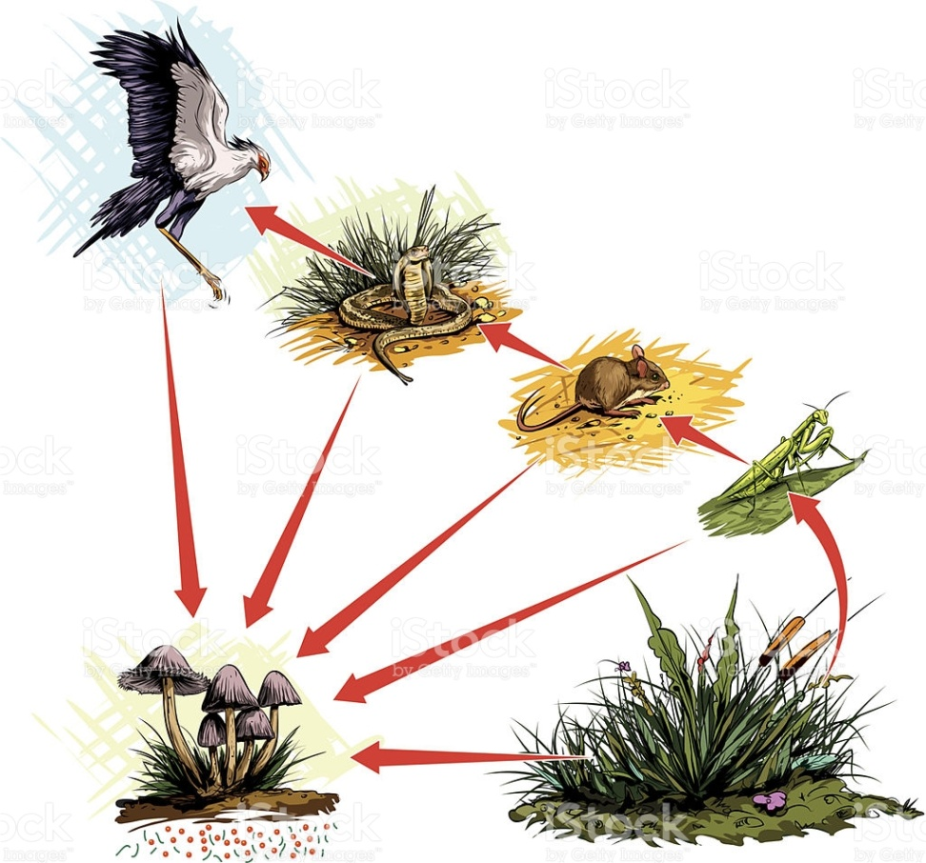

- L’alimentation humaine (Agaricus bisporis)
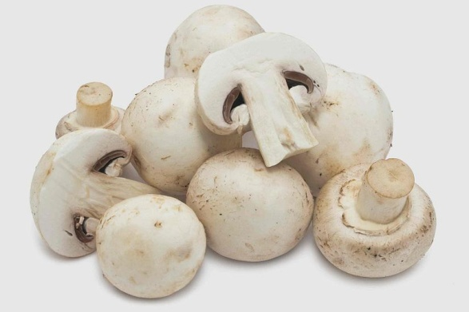
- L’industrie agroalimentaire (fromage, boulangerie)
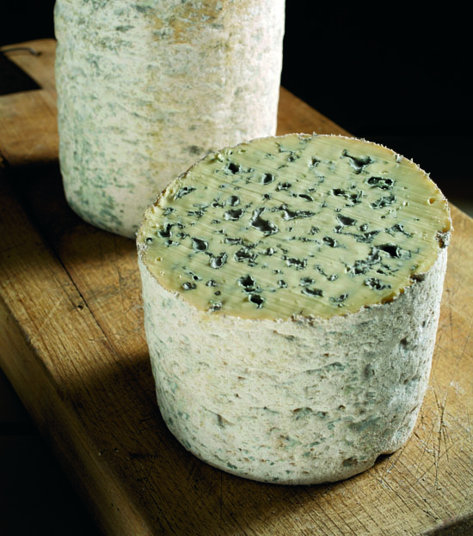

- Industrie pharmaceutique (antibiotique, vitamine, enzyme)
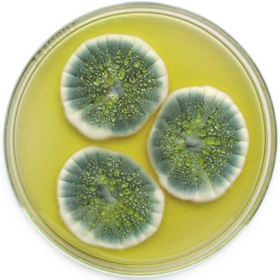

- Lutte biologique(antagonisme, entomopathogène)

- Bioremédiation
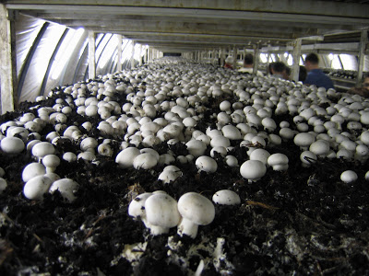

Les champignons sont partout : sol, eau et air
*En profondeur du croute terrestre (3000m)
*Sous la glace, les plaques de neiges fondantes
*En fond océanique
*A 60 Km d’hauteur dans l’atmosphère
*Dans les roches à 3200m de profondeur
*Poussent aussi dans les stalactites
*Les sols volcaniques les abritent aussi
*Les plages, les marais salants, les eaux douces, les roches, les eaux minières, les eaux usées, les cavernes, les huiles minirales
Structure des champignons :
Thalle des champignons :il peut prendre différentes formes:
- Thalle plasmodiale(figure 2) : myxomycètes
- Thalle unicellulaire(figure 3) : levure
- Thalle pluricellulaire filamenteux (figure 4) : les autres
- Plasmode: masse cytoplasmique molle, déformable sans paroi squelettique et multinuclée
- Thalle:Un enchevêtrement de nombreux filaments très fins et ramifiés
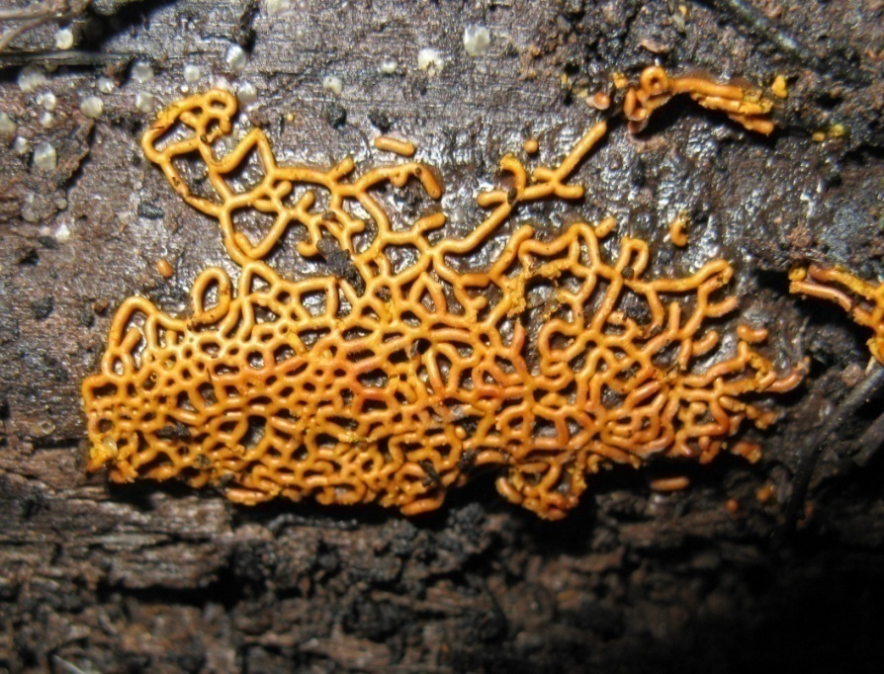
Figue 2 . Myxomycètes
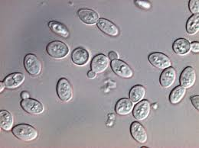
Figure 3.Levure
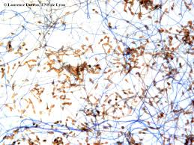
Figure 4 . Les champignons filamenteux

Thalle filamenteux :
Il existe deux types de filament:
- Filaments non cloisonnée ou coenocytique (siphon)
- Filament cloisonnée ou septée (hyphe)
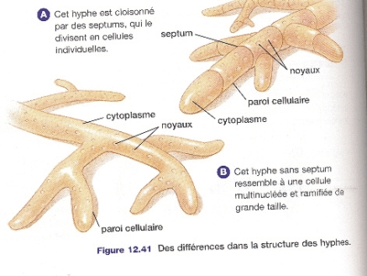
Les filaments peuvent s'associer entre eux pour former des pseudotissus :
• Ces plectenchymes peuvent prendre différents aspects :
- Massifs +/- compacts (« coussinets » ou « stroma »)
- Gros cordons ramifiés (« rhizomorphe »)
- Aspect de tubercule (« sclérote »)
- Colonnes formées par agglomération des conidiophores (synnema) (Figure 5)
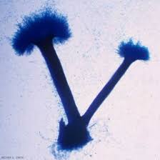
Figure 5. Les synnema en microscope optique
Croissance des champignons :
Les stades de développements:
*Sporulation :la reproduction se fait par la sporulation qui consiste une production de spores rigide et résistante
*Germination : elle est caractérisée par l'émergence d'un tube germinant à partir de la spore fongique
*Elongation: se fait par l’apex des filaments grâce à un flux de vésicules contenant des précurseurs de la paroi. La ramification se fait par dichotomie apicale ou par bourgeonnement de filaments latéraux
